**诗歌《月亮》教学案例分析**

2019年征文

作者：胡佳英

通讯地址：四川省成都市双流区胜利镇蚕丛东路41号

邮政编码：610200

单位：成都市双流区胜利幼儿园

电话：18108261011

Email地址：597818533@qq.com

通过对案例的深入分析，我们认为教师如果能在选择、设计和组织语言活动中将语言核心经验、幼儿当前发展水平、选材等有效分析，就能提升语言教学活动的质量和时效性，让幼儿在充满挑战的活动中主动成长，习得相应的核心经验，养成积极的学习品质。

**一、目标提炼的调整**

|  |  |
| --- | --- |
| **一稿** | **终稿** |
| 1.能朗诵诗歌，理解诗歌中呈现的意境及其所表达的情感。  2.理解诗歌中月亮和树梢、池塘的关系，运用角色替换的方法仿编诗歌。  3.能注意倾听同伴发言，并大胆地说出自己仿编的诗句。 | 1. 欣赏诗歌，感受诗歌中呈现的意境及其所表达的情感。  2. 理解诗歌中月亮和树梢、池塘的关系，运用动作帮助理解词语“挂、漂、盛”。  3. 运用卡片替换角色的方法仿编诗歌，并大胆地说出自己仿编的诗句。 |

**分析：**一稿中基于核心经验的分析重在会朗诵诗歌，注重结果，忽略了诗歌的灵魂之一“听赏”。听赏能够让儿童初步感受到诗歌中的音韵美、画面美、意境美。如果没有有效的支架做支撑，目标2中彷编诗歌只会变成蜻蜓点水。

经过对核心经验的调整以及对作品《月亮》的进一步分析，我们把目标主要放在听赏诗歌、感受已经情感上。并运用多种感官去理解作品中的语汇，通过有效的支架去支撑幼儿的彷编。

**二、活动过程的调整**

|  |  |
| --- | --- |
| **一稿** | **终稿** |
| 1.对于诗歌内容的理解及意境的感知显得呆板生硬。  2.整个活动中多种朗诵方式其实只有3中，其中为了增添诗歌活动的趣味性，让整个诗歌教学活动不那么枯燥，并且能进一步形象直观地理解整首诗歌，我在仿编环节之前增设了一个角色扮演游戏，设置了树上挂月亮，池塘漂月亮，脸盆盛月亮的具体场景。  3. 运用替换角色的方法进行彷编，从众多想法中择取多数人赞成的角色进行替换彷编。 | 1.听赏诗歌通过加入了音乐、动作等，让幼儿通过多种感官感知诗歌，感受诗歌的美。  2.教师在活动中采取接龙游戏——撤图记忆——动作表现——配乐朗诵的螺旋递进式朗诵方式，让幼儿在宽松愉悦的氛围中主动学习。  3. 教师提供支撑幼儿替换角色的卡片，幼儿在活动中选择自己喜欢的角色自行粘贴替换。 |

**分析:**一稿中教师没有给予幼儿充分感知诗歌的机会，朗诵的方式较少且没有层次性，虽然加入了所谓的角色扮演游戏设计，但在实施过程中效果并不理想，孩子们完全被场景所吸引，东摸摸西瞧瞧，对于诗歌的分段朗诵只能在教师的提醒下进行。对于欣赏理解诗歌，游戏部分显得有些多余。替换角色的彷编符合幼儿年龄特点，幼儿能很好地打开思维，但每个幼儿的想法都不一样，替换的角色也不相同，在朗诵创编的诗歌时如何才能满足每个幼儿朗诵自己创编诗歌的意愿呢？

调整后的活动中，教师将幼儿作为活动的主体，试图通过多种方式搭建支架——提问、动作表现、接龙游戏、撤图记忆……整个教学过程呈现出螺旋上升的教学组织形式，而多种朗诵方式的设计也让诗歌教学不显枯燥。彷编环节运用了操作卡的方式给予幼儿有效的支架作支撑，给予幼儿自由自主的空间，把活动还给孩子。

**五、活动优缺点的对比**

|  |  |
| --- | --- |
| **一稿** | **终稿** |
| **优点：**教师能结合本班幼儿年龄特点进行选材，明确本次活动为文学形式的活动。  **缺点：**教师缺乏对核心经验的仔细学习、分析及对作品的深度剖析，没有关注幼儿当前发展水平，没有围绕该诗歌的核心经验，运用适宜的教学策略和方法。导致活动设计没有层次且价值体现不高， | **优点：**教师能选择适合中班年龄特点的诗歌，仔细分析该诗歌的核心经验是“感受意境”。围绕如何让幼儿充分感知与理解诗歌，采取配乐师朗诵——视听结合（动作理解）——接龙游戏——撤图记忆——动作表现——配乐朗诵的螺旋递进式学习方式，让幼儿在宽松愉悦的氛围中主动学习。  **缺点：**教师的教育机智还需不断提升，当幼儿在模仿藏猫猫的过程中出现四处躲避，回应的策略还应自然和多样。 |

**中班诗歌：月亮**

成都市双流区胜利幼儿园 胡佳英

**一、活动目标：**

1. 欣赏诗歌，感受诗歌中呈现的意境及其所表达的情感。

2. 理解诗歌中月亮和树梢、池塘的关系，运用动作帮助理解词语“挂、漂、盛”。

3. 运用卡片替换角色的方法仿编诗歌，并大胆地说出自己仿编的诗句。

（）

**二、活动准备：**

物质准备：诗歌图文图片，月亮图片，背景音乐，帮助彷编的操作卡片（每位幼儿一张），各种角色图片。

经验准备：幼儿有过观看月亮的经历。

**三、活动过程：**

（一）出示月亮图片，谈话导入。

师：它长什么样子？你在什么地方看过月亮？月亮看起来怎么样？

（二）集体欣赏教师富有感情的配乐诗朗诵，初步感受诗歌的意境美。

师：闭上眼睛听一听，听完后告诉我你有什么感觉？

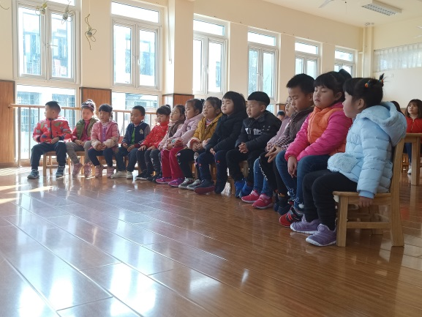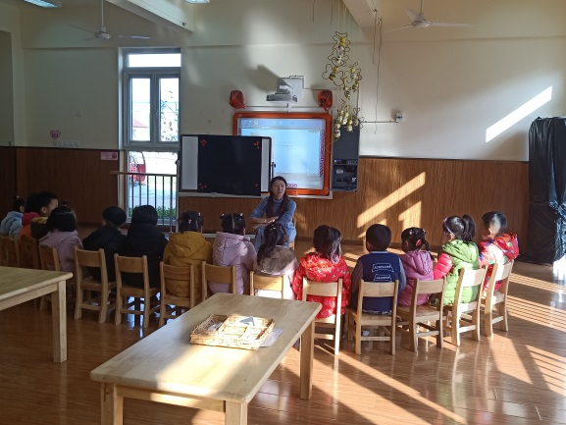

（配乐朗诵是文学、音乐、有声语言三位一体的艺术传播形式，配乐朗诵的方式可以让孩子们更能感受到诗歌的音韵美及意境美。而闭上眼睛倾听让孩子们静下来，脑中更有画面感，激发再造想像的萌发）

（三）再次倾听诗朗诵，理解诗歌内容

1. 朗诵诗歌配上适当的动作，帮助理解记忆动词：挂、漂、盛

（教师在活动中通过肢体动作形象生动地表现出动词“挂、漂、盛”，让幼儿通过多种感官去感知去理解，同时增加了诗歌朗诵的趣味性，让听诵不显单调）

2. 理解诗歌中月亮和树梢、池塘、脸盆的关系

诗歌中有谁？它们在哪里看到的月亮？它们看到的月亮是怎样的？（出示图加文诗句）为什么说树梢上挂一个月亮？池塘里漂一个月亮？脸盆里盛一个月亮？

（四）学习朗诵诗歌

1.师幼互动诗歌接龙。（进行2遍，师幼交换顺序）

师：每一棵树梢

幼：挂一个月亮

……

2.撤掉部分图片集体朗诵诗歌。

3.配合动作记忆朗诵诗歌。

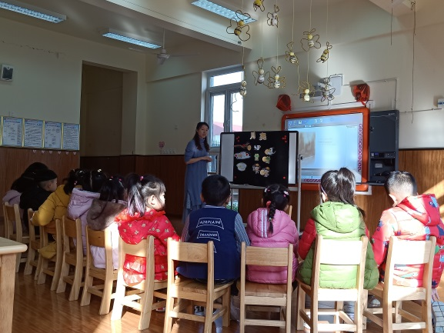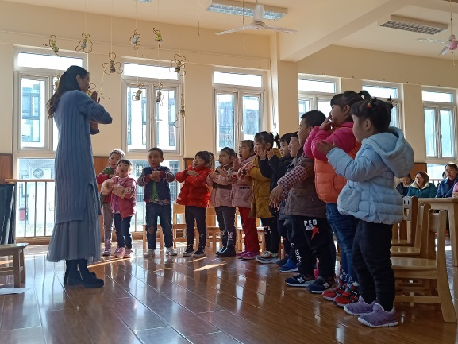4.配乐朗诵诗歌，再次感受诗歌的意境美。

（采取接龙游戏——撤图记忆——动作表现——配乐朗诵的螺旋递进式朗诵方式，让幼儿在宽松愉悦的氛围中主动学习，感受诗歌的意境美。多种朗诵方式让诗歌教学不显枯燥。）

（五）尝试仿编诗歌。

1.替换动物仿编。

师：每一颗树梢，挂一个月亮，除了小鸟／青蛙／娃娃看到树梢挂的／池塘漂的／脸盆盛的月亮，会说“月亮和我好”，还有谁也能看到xxx月亮，会说“月亮和我好”？（引导说出树林里的动物）……

2.利用卡片操作进行彷编，鼓励幼儿大胆朗诵自己彷编的诗歌。

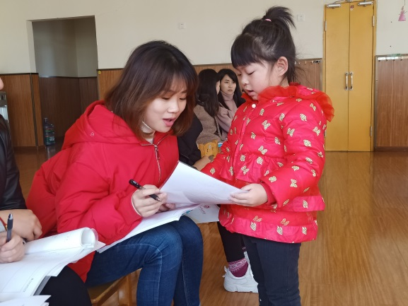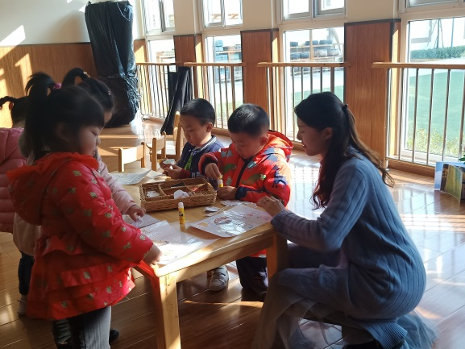（1）幼儿到桌旁取操作单，选择能够替换诗歌中角色的图片贴到卡片上；

（2）鼓励幼儿大胆朗诵自己彷编的诗歌。

（彷编环节运用了操作卡的方式给予幼儿有效的支架作支撑，给予幼儿自由自主的空间，让每个孩子都能选择自己喜欢的角色进行替换彷编并且能朗诵自己彷编的诗歌。）

3.请个别幼儿上台朗诵自己彷编的诗歌

（六）延伸：班级区角游戏继续仿编。

附：诗歌

**月亮**

每一棵树梢，

挂一个月亮。

小鸟说：

月亮和我好。

每一湾池塘，

漂一个月亮。

青蛙说：

月亮和我好。

每一个脸盆，

盛一个月亮。

宝宝说：月亮和我好。

**活动反思：**

1.通过配乐朗诵、动作朗诵等方式让孩子们感受到了《月亮》这首诗歌所营造的优美意境。对于诗歌里的关键词“挂、漂、盛”的理解孩子们也能够初步感知。而在活动中教师花了较多的时间引导孩子表达对这几个词的理解，这不符合孩子的年龄特点，对于关键词的感受他们还不能转化为自己的文字进行陈述，处于意会却不能言传的阶段。正所谓“书读百遍其义自现”，在文学作品中对于较难的词汇语句的理解可以把目标定为感知。

2.活动过程中，我运用师幼互动式朗诵、撤掉部分图片集体朗诵、.配合动作朗诵、配乐朗诵的方式帮助幼儿记忆朗诵诗歌并进一步感受诗歌的意境，多种朗诵方式让诗歌教学不显枯燥。

3.在彷编环节运用了操作卡的方式让每个孩子都能选择自己喜欢的角色进行替换彷编并且能朗诵自己彷编的诗歌。在陌生人面前展示自己需要极大的勇气和胆量，活动中教师鼓励的力度不太够，给予让孩子缓冲的时间较少。